Мастер - класс

«Семейное дерево»

Каждому ребёнку интересно узнать о своих предках и кем они были. Для этого и создают семейное дерево своими руками. Такая детская поделка не только расширит знания ребёнка о своих корнях, но и позволит заняться творчеством.

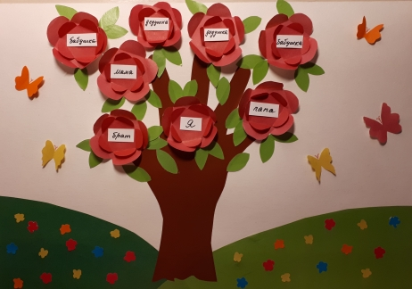

Сегодня мы будем делать семейное дерево своими руками в виде аппликации. Лучше делать семейное дерево вместе с ребёнком, ему это точно понравится. На вид наше семейное дерево получится объёмным и ярким. Время изготовления дерева - примерно 1 час. Но вы можете справиться и быстрее.

Материалы и инструменты для семейного дерева:

- ватман, белая плотная бумага А3

- цветная двухсторонняя бумага,

- фломастеры,

- ножницы,

- простой карандаш,

- клей ПВА,

- наклейки.

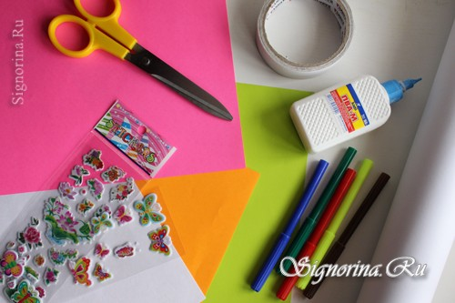

Этапы работы:

1. Мы используем цветную двухстороннюю бумагу, потому что она ярче и с ней удобнее работать. Но можно взять и обычную цветную бумагу. Берём чёрный или коричневый лист А4 и рисуем на нём дерево простым карандашом. Можно обвести ладошку ребенка – это будет ствол и ветви дерева. Вырезаем.

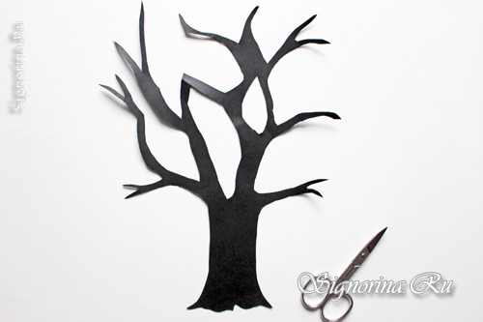 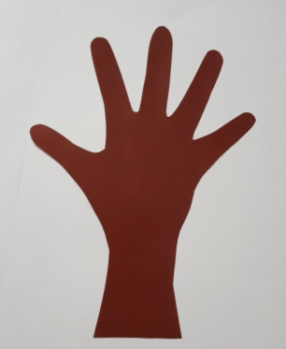

1. Берём розовый или красный лист, складываем его пополам, затем ещё раз пополам и так три раза. Рисуем на сложенном листе цветок и вырезаем его. У нас получится 8 больших цветочков. Затем точно так же делаем маленькие цветочки, только складываем лист пополам четыре раза.

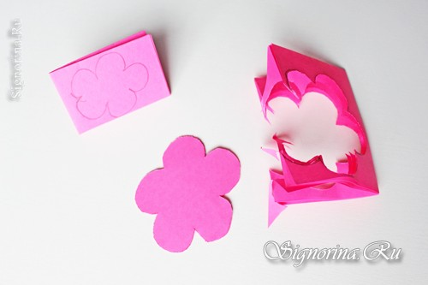

1. Берём наши цветочки и загибаем лепестки внутрь. Вклеиваем маленький цветочек в большой цветок с помощью клея или двухстороннего скотча.

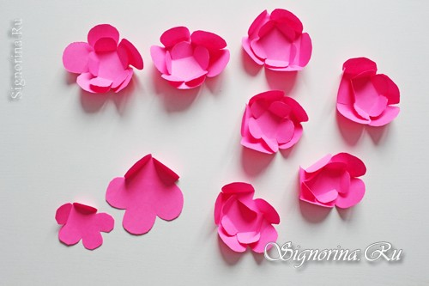

1. Складываем зелёный лист бумаги пополам 4 раза и рисуем на нем листья разной величины. Вырезаем их.

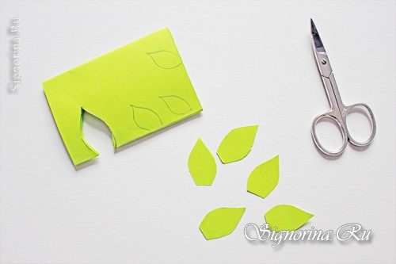

1. Теперь приступаем к оформлению дерева. Берём ватман, приложим дерево и отрежем нужную часть ватмана, ориентируясь на размер дерева. Берём зелёный лист бумаги, отмеряем, какой высоты вы хотите получить лужайку, и вырезаем. Сначала приклеиваем тёмно-зелёную лужайку, а затем поверх нее светло-зелёную.

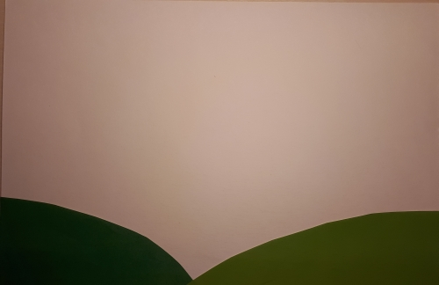

1. Затем приклеим дерево.

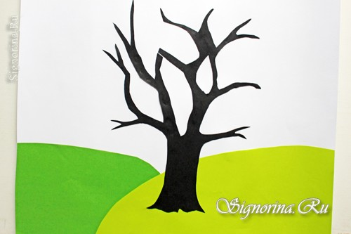 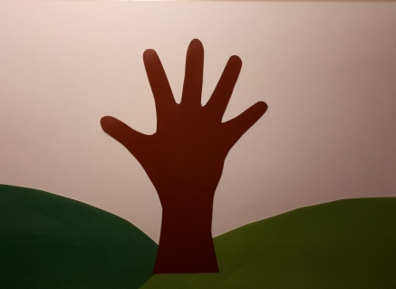

1. На веточки наклеим наши цветочки.

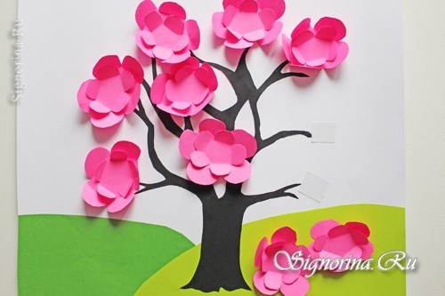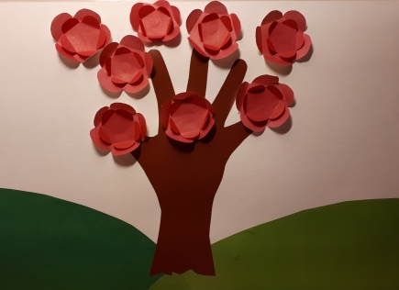

1. Наклейте листья там, где вы считаете нужным. Подписываем цветы. В конце украшаем дерево наклейками или бабочками и цветочками, вырезанными из цветной бумаги.

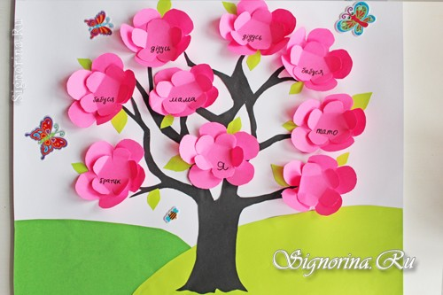 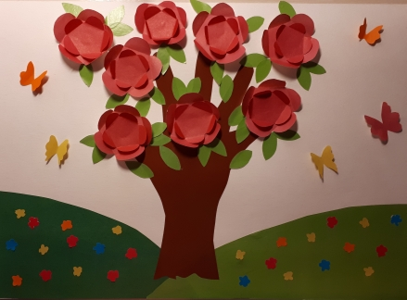

1. В середину цветочков можно наклеить фотографии членов семьи.



Наше семейное дерево готово!

Источник: <https://signorina.ru/2960-semeinoe-derevo.html>